Werken en studeren in Oosterhout

Informatie over onderwijs en werk in Oosterhout
_

Beste lezer,

U bent nog niet zo lang in Nederland. Voor uw inburgering bent u bij de tweede bijeenkomst ‘Welkom in Oosterhout’ geweest in de Bibliotheek. Deze bijeenkomst hoort bij de participatieverklaring, die u na de bijeenkomst gaat ondertekenen. Dit boekje hoort ook bij de tweede bijeenkomst.

In de tweede bijeenkomst leerde u over onderwijs en werk in Nederland: de leerplicht, kinderopvang en opleidingen, werkgevers en vrijwilligersinstanties in Nederland. Ook spraken we over werken en leren in Oosterhout.

Misschien wilt u nog meer ontdekken en leren over onderwijs en werk in Nederland. Daar zijn allerlei materialen voor. U vindt een aantal materialen in dit boekje. Dat zijn boeken verzameld, maar ook links naar websites over opleidingen, banen en vrijwilligerswerk in Nederland en Oosterhout.

In sommige boeken staan misschien woorden die u nog niet kent. Dat is niet erg. U kunt ze opzoeken of vragen aan iemand die u helpt om de taal te leren. In veel boeken staan ook plaatjes. Die helpen u om te begrijpen wat er staat. En als u vragen heeft kunt u altijd terecht bij de Bibliotheek.

Over onderwijs en studie

Leren in Nederland

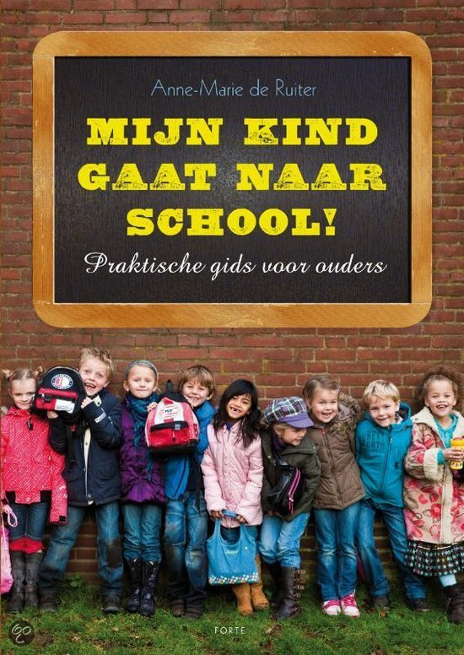
Mijn kind gaat naar school!
Er verandert veel als je moet kiezen naar welke school je kind gaat. Dit boek helpt u daarbij. Het gaat over: ontwikkeling van kleuters, opvang, vriendschappen, contacten met school, maar ook verjaardagsfeestjes. Het is eenvoudige tekst met korte stukjes tekst. Er staan ook verhaaltjes in van andere ouders. En er zijn links naar sites die u verder kunnen helpen, bijvoorbeeld over Cito-toetsen.
Het boek is voor ouders jonge kinderen.
Geschreven door Anne-Marie de Ruiter.

Leer leren

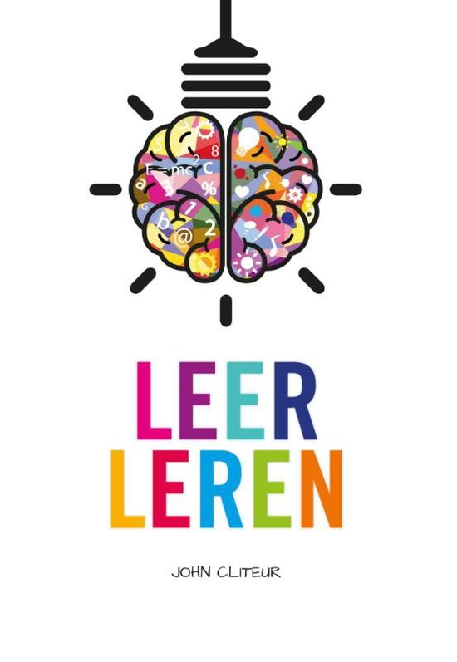
Dit kleurige boek vertelt in stapjes hoe leerlingen in het voortgezet onderwijs slimmer kunnen leren. Na uitleg hoe het brein werkt, gaat het over leren. Het kind leest de les, moet de informatie onthouden en toepassen. Ook is er aandacht voor plannen, mindmappen en effectief lezen.

Geschreven door John Cliteur.

Studeren doe je zo!
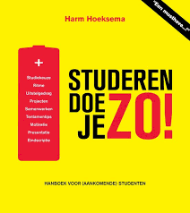
Ga je na het voortgezet onderwijs studeren aan een beroepsopleiding of de universiteit? Dit boek geeft advies over je studiekeuze en hoe je het beste kunt studeren.
Met tekeningen. Vanaf ongeveer 16 jaar.

Geschreven door Harm Hoeksema.

Leraren hebben meer vakantie dan mensen die werken

Columns en korte verhalen over het onderwijs. De auteur vertelt vanuit eigen ervaringen in korte teksten over moeilijkheden in het onderwijs. Onderwerpen zijn onder andere: de toetscultuur, de manier van beoordelen, pesten, de prestatiedruk en sociale media.

Geschreven door Pascal Cuijpers.

Succesvol leren!

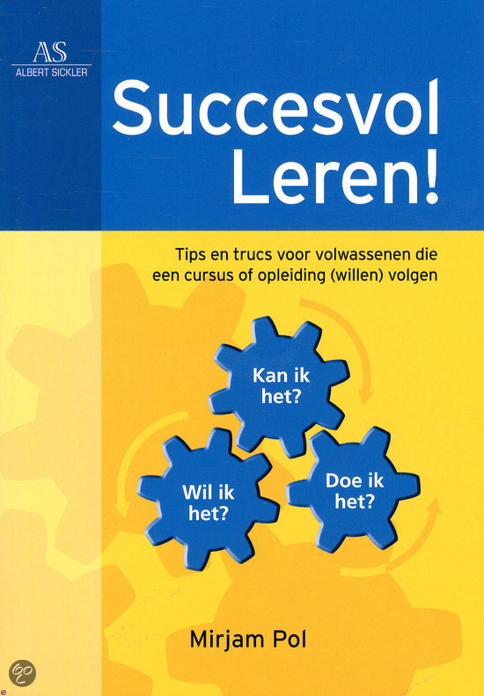
Leren is leuk! Door nieuwe dingen te leren weet je meer. Je kunt meer. Je snapt zaken beter. Door nieuwe dingen te leren, kun je verder komen in je werk. Je kunt nieuwe informatie en nieuwe vaardigheden gebruiken om leuke klussen te gaan doen. En door nieuwe dingen te leren, blijf je groeien. Dit boek staat vol met tips en trucs voor volwassenen die een cursus of opleiding (willen) volgen: kan ik het? Wil ik het? Doe ik het?

Geschreven door Mirjam Pol.

Succesvol studeren voor dummies

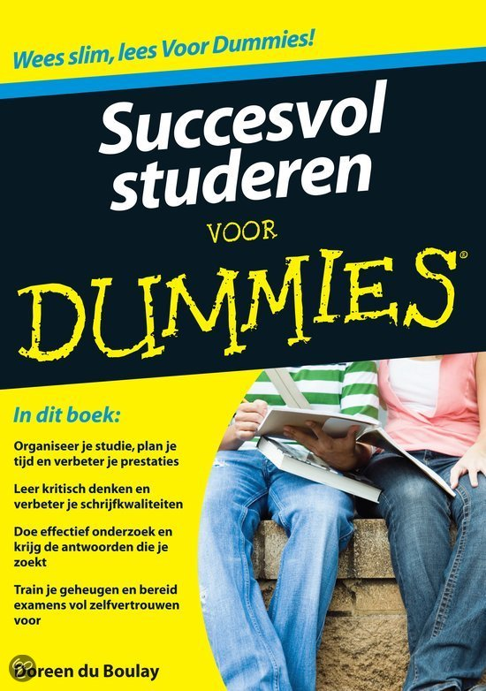
Uitgebreide informatie over zaken die met het academische leven te maken hebben. Centraal punt: de studievaardigheden. U leest over: studievaardigheden, een actieve student worden, bewijs verzamelen, op papier zetten en tentamen doen.

In deze reeks zijn meer gidsen over allerlei onderwerpen. De tekst is niet zo moeilijk. Veel praktische aanwijzingen voor studenten aan hogescholen en universiteiten.
Geschreven door Doreen du Boulay

Van Dale beeldwoordenboek Nederlands / Arabisch
Taalvaardigheid

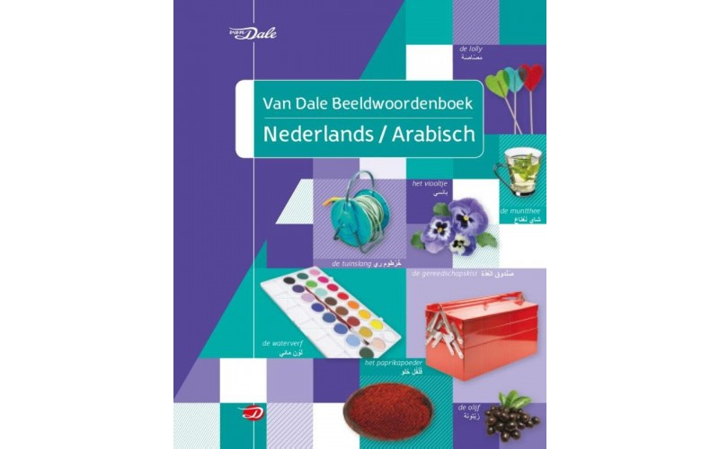
Met dit woordenboek met plaatjes leert u meer woorden. Handig voor mensen die Arabisch spreken en met Nederlanders willen praten.
Er zijn 13 hoofdstukken over bijvoorbeeld Eten en Drinken, Mensen en Onderweg.

Mijn eerste 1000 woorden

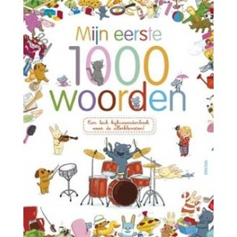
In dit boek vindt u woorden rond de drie thema’s: Mijn dag, Activiteiten en De wereld. Bij de woorden staan kleine plaatjes van allerlei figuren, dingen en activiteiten. Hiermee kun je meer woorden leren. Vanaf ongeveer 4 jaar.
Geschreven door Caroline Modeste

Contact: Nederlands voor anderstaligen
Een afwisselende lesmethode NT2. Dit is het eerste deel van een serie van drie. Met dit deel leer je taal op niveau A2. De hoofdstukken zijn ingedeeld in thema's als Waar kom je vandaan, Hoe zie je eruit, Heb jij het al gehoord. Eerst wordt het thema uitgelegd. Daarna volgen oefeningen over het thema. Het gaat om het contact met anderen en taal in het dagelijks gebruik.

Geschreven door Femke de Groot

Nederlands nu!

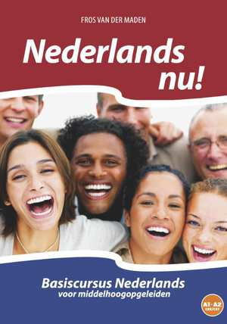
Om zelf Nederlands te leren. Hoe het boek werkt, wordt in het Nederlands en Engels uitgelegd. Het gaat bij elke les over: Luisteren en Spreken, Grammatica, Lezen en Schrijven, Woordenlijsten en een Test. De onderwerpen zijn uit het dagelijks leven en voor iedereen herkenbaar. Les 1 begint met makkelijke en korte zinnen. Elke les wordt een beetje moeilijker. In les 12 leert u langere teksten en zinnen.
Geschreven door Fros van der Maden.

Website

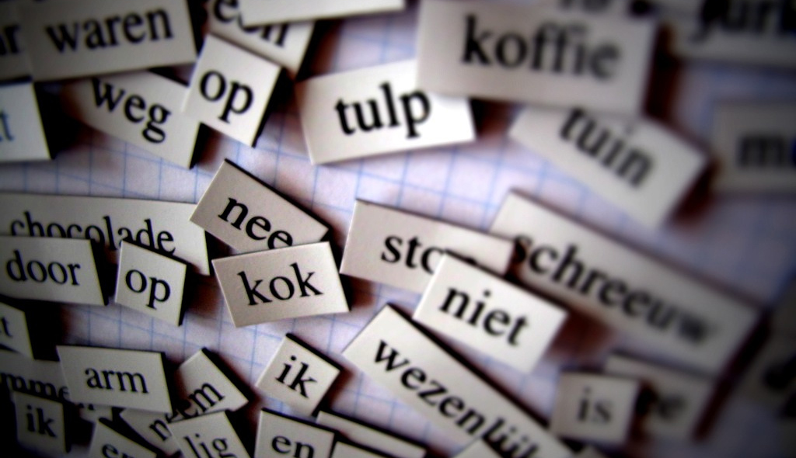
Op internet zijn veel websites die helpen bij het leren van de Nederlandse taal, bijvoorbeeld www.oefenen.nl/nederlands/leren

werken in Nederland

Zo vind je een baan!

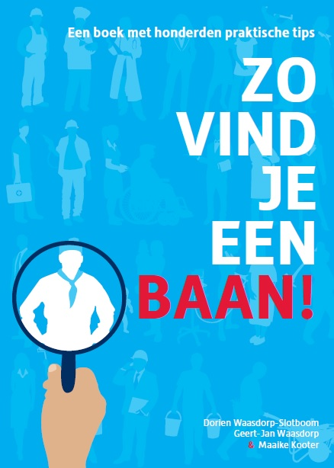
Een boek met veel tips om beter een baan te kunnen vinden. De informatie is makkelijk te begrijpen en meteen te gebruiken in de praktijk. U leert waar en hoe u kunt zoeken naar vacatures. En hoe u over uzelf kunt vertellen.
Geschreven door Dorien Waasdorp-Slotboom, Geert-Jan Waasdorp en Maaike Kooter.

Binnen!

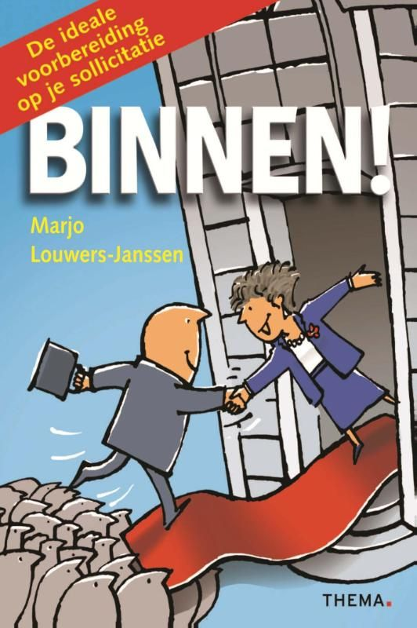
Gaat u solliciteren om een baan te krijgen? Met dit boek kunt u oefenen voor het gesprek. Er staan voorbeeldvragen in. In het boek komen competenties (eigenschappen) aan de orde zoals aanpassingsvermogen, creativiteit, feedback geven en krijgen, flexibiliteit, klantgerichtheid, luisteren, onderhandelen, samenwerken en zelfstandigheid. Elke competentie wordt uitgelegd. Er staan voorbeelden bij van gedrag dat bij de competentie hoort. En er staan vragen bij die u kunt krijgen tijdens het gesprek.
Verder: vacature-sites en algemene tips voor het solliciteren.

Geschreven door Marjo Louwers-Janssen
Alles over sollicitatiegesprekken
Solliciteren is een vak apart. Veel mensen vinden het moeilijk. Als je je goed voorbereidt, gaat het een stuk beter. Daar helpt dit boek bij. Het onderzoek vooraf, belangrijke vragen en de verschillende gespreksvormen.
Verder: moeilijke vragen en dingen die niet gevraagd mogen worden. Het boek vertelt ook hoe iemand anders u kan beoordelen, door wat u zegt, met én zonder woorden.
Geschreven door Jack van Minden

Spring eruit met je sollicitatiebrief

Een goede sollicitatiebrief schrijven is niet makkelijk. Bij iedere sollicitatie hoort een andere brief. Die moet geschreven zijn voor de organisatie waar iemand wil werken. In dit boek leest u hoe een betere brief schrijft. Dat kan natuurlijk ook per e-mail.
Verder staan er tien voorbeelden van brieven in voor allerlei organisaties met suggesties van de auteur.
Geschreven door Erik den Draak

Ervaringen

Succes krijg je niet cadeau

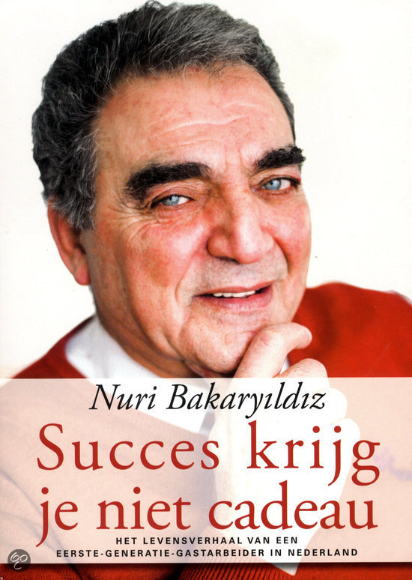
In de jaren zestig kwamen veel Turkse werknemers naar Nederland. Zij gaan (bijna) met pensioen. Velen hebben nu tijd om hun leven te overzien. Dat ook deed Nuri Bakaryildiz (in 1965 naar Nederland gekomen). Hij schreef zijn autobiografie. Hij beschrijft op een rustige manier de andere omstandigheden en gewoonten in Nederland. Zijn ervaringen in het bedrijfsleven zoals het leiden van benzinepompen en wasstraten zijn soms grappig. Men krijgt de indruk dat hij een sympathieke en actieve man is. En een goed voorbeeld van integratie.

Geschreven door Nuri Bakaryildiz

De nieuwe Odyssee : het verhaal van de Europese vluchtelingencrisis

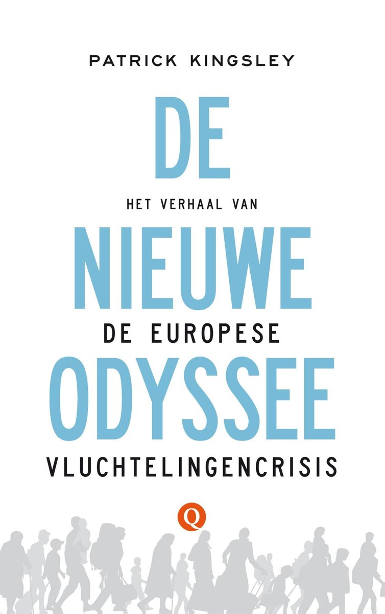
De Britse journalist schrijft de vluchtelingencrisis. In 2015 bezocht hij 17 landen, reisde mee met vluchtelingen en sprak met smokkelaars, hulpverleners en beleidsmakers. In dit boek schrijft hij over zijn ervaringen en over de komst van vluchtelingen naar Europa. Wie zijn deze reizigers? Hoe bereiken zij Europa? En waarom zullen ze blijven komen? Het boek gaat over de situatie in Eritrea, over de dodelijke smokkelroutes door de Sahel, en over de omstandigheden in Libië. Ook leest u het reisverslag van de Syriër Hashem. De schrijver volgede hem op een groot deel van zijn vlucht.
Dit boek gaat vooral over mensen.

Geschreven door Patrick Kingsley

Websites over onderwijs en werk in Nederland

Blik op werk

De website Blik op werk biedt een overzicht van goede opleidingen Nederlands in alle gemeenten. Blik op werk wil dat alle inwoners van Nederland een eerlijke kans op werk krijgen
www.blikopwerk.nl
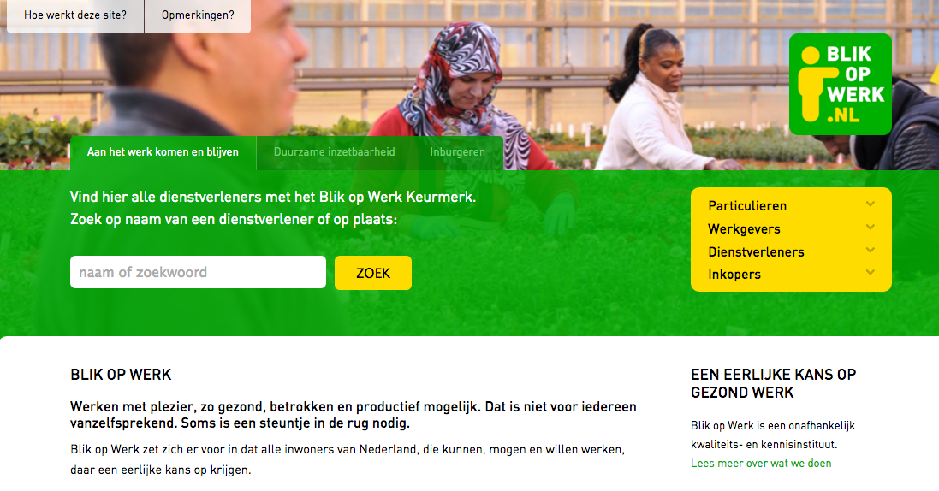

Bij het volgen van een hogere opleiding

De website UAF helpt hoger opgeleide vluchtelingen bij hun studie en om een passende baan te vinden. De website vertelt verhalen van vluchtelingen. Waarom zijn ze gevlucht en hoe konden ze met de hulp van UAF hun droom waarmaken?
www.uaf.nl
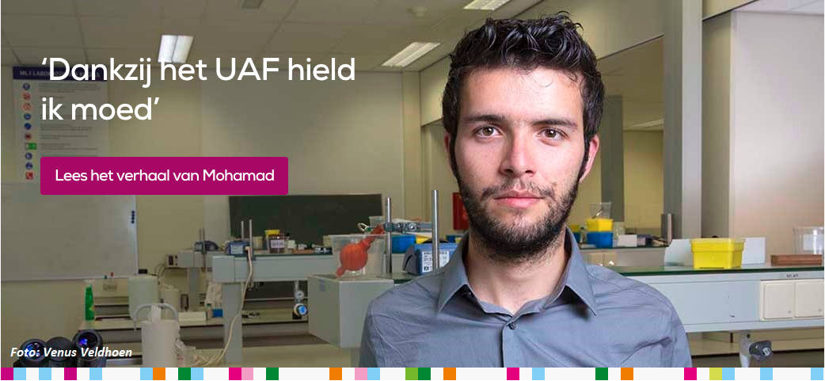

Onderwijs, werk en vrijwilligerswerk in omgeving Oosterhout

Mgr. Frencken College

Het Mgr. Frencken College is een katholieke Nederlandse school in Oosterhout. Het is een school voor vwo en havo met bijna 14.00 leerlingen en ongeveer 150 medewerkers. De school is vernoemd naar Mgr. Franciscus Frencken.
www.frenckencollege.nl

Oosterhout Voor Elkaar

Wilt u vrijwilligerswerk doen of zoekt u hulp van vrijwilligers? Kijk dan op 'Oosterhout Voor Elkaar'. Op de website leest u ervaringen van vrijwilligers. En verhalen van Oosterhouters die vrijwilligers vonden die hen verder hielpen.
www.oosterhoutvoorelkaar.nl

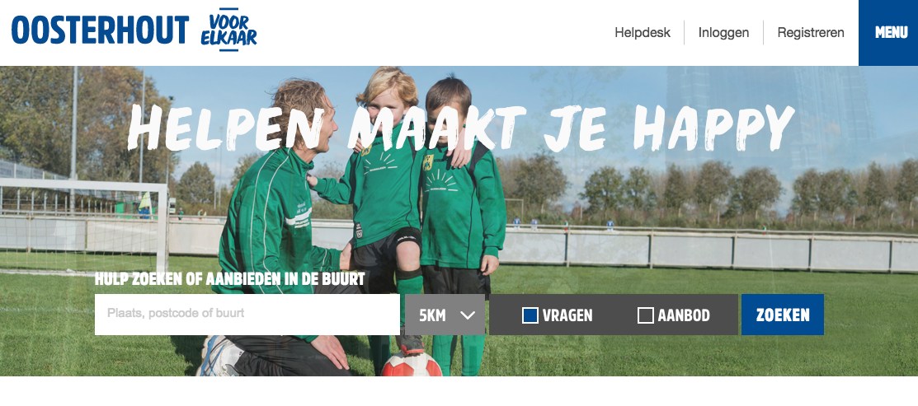

ROC West-Brabant
ROC West-Brabant heeft 25.000 leerlingen en studenten, en 2.500 medewerkers. Als leerling of student merk je dat niet. ROC West-Brabant is namelijk een verzameling van kleinere scholen. Allemaal met een eigen locatie, een eigen schoolnaam, een specifiek opleidingsaanbod en een eigen sfeer. Kijk op de website als u een opleiding zoekt voor een beroep.
www.rocwb.nl
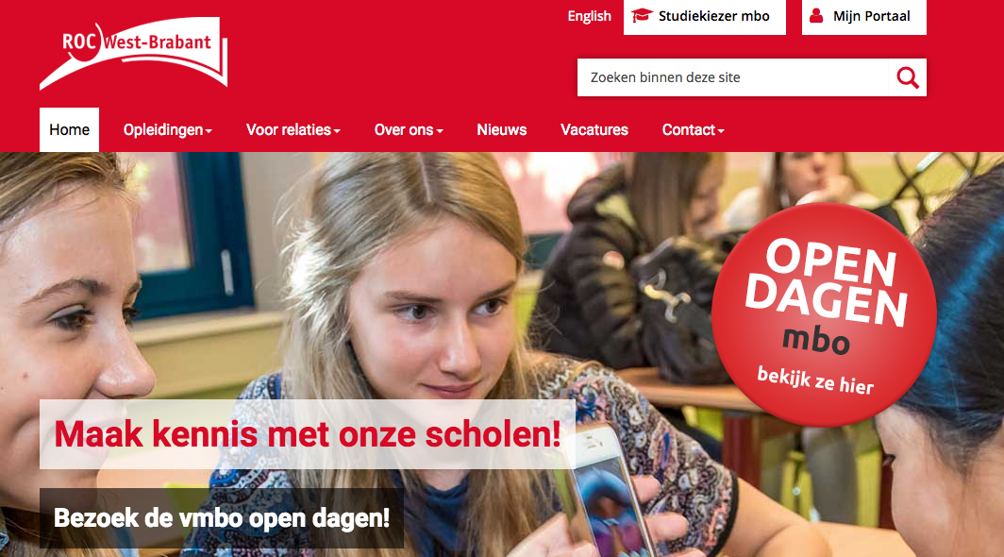

Open Universiteit Breda
De Open Universiteit hoger onderwijs aan. Kijk op de website als u (verder) wilt leren.
www.ou.nl/breda

- www.indeed.nl/oosterhout de uitgebreidste website met vacatures in Oosterhout en omgeving.
- www.nationalevacaturebank.nl ook op deze website zijn veel vacatures in Oosterhout te vinden.
- www.raaakpersoneel/werk/oosterhout uitzendbureau in Oosterhout met vacatures in de regio.

Toelichting instanties

Bij juridische vragen

Het juridisch Loket helpt bij juridische vragen. Het is er speciaal voor mensen met een laag inkomen en weinig vermogen. Het Juridisch Loket wordt betaald door het Ministerie van Veiligheid en Justitie.
www.juridischloket.nl
0900-8020

Voor gratis juridisch advies kunt u ook terecht bij de Rechtswinkel: www.rechtswinkel.nl

Bij discriminatie

De website www.discriminatie.nl is het landelijke meldpunt voor discriminatie. Daar kunt u ook terecht voor informatie en advies.

Bij vragen over producten

Als u in Nederland producten koopt of diensten gebruikt, heeft u bepaalde rechten. De Consumentenbond komt op voor die rechten. Kijk op www.consumentenbond.nl als u een conflict heeft met een winkelier. Of als u advies wilt over een goed product. Voor sommige informatie moet u lid zijn van de Consumentenbond. De eerste twee maanden is dat gratis.

Politie

Aangifte doen bijvoorbeeld van diefstal, kan op verschillende manieren. Soms telefonisch of via internet. U kunt ook een afspraak maken op het politiebureau.
Https://www.politie.nl/aangifte-of-melding-doen/aangifte-doen
0900-8844

